

Krajská pobočka v Ústí nad Labem

Dvořákova 18 | 400 01 Ústí nad Labem | Tel.: 950 171 111

**Měsíční statistická zpráva**

**LISTOPAD 2015**

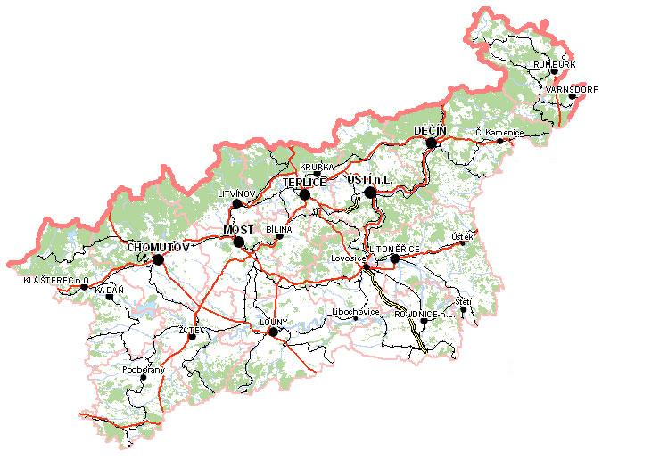

**Zpracoval:** Bc. Michal Tuček

<http://portal.mpsv.cz/upcr/kp/ulk/informace/bulletiny>

**Osnova:**

1. informace o nezaměstnanosti v Ústeckém kraji k 30. 11. 2015 2

2. charakteristika vývoje nezaměstnanosti a volných pracovních míst v Ústeckém kraji 3

3. REALIZACE AKTIVNÍ POLITIKY ZAMĚSTNANOSTI V ÚSTECKÉM KRAJI 7

4. POSKYTNUTÉ nepojistné sociální dávky V ÚSTECKÉM KRAJI 9

5. MAPOVÁNÍ PREDIKCE TRENDŮ ZAMĚSTNANOSTI A POTŘEB ZAMĚSTNAVATELŮ V ÚSTECKÉM KRAJI 11

6. Veřejná služba realizovaná v Ústeckém kraji 12

7. Aktivity eures poradce V ÚSTECKÉM KRAJI 12

8. projekty spolufinancované z esf REALIZOVANÉ NA KRP ÚSTÍ NAD LABEM 13

9. Kontrolní a inspekční činnost NA KRP ÚSTÍ NAD lABEM 14

10. ZAHRANIČNÍ ZAMĚSTNANOST V ÚSTECKÉM KRAJI 15

11. přílohy - podíl nezaměstnaných v obcích Ústeckého kraje k 30. 11. 2015 16

# **1. informace o nezaměstnanosti v Ústeckém kraji k 30. 11. 2015**

V listopadu celkový počet uchazečů o zaměstnání klesl o 0,97 % na 50 166 osob, počet hlášených volných pracovních míst se zvýšil o 1,23 % na 5 992 a podíl nezaměstnaných osob na obyvatelstvu ve věku  
15 - 64 let klesl na stávajících 8,79 %. Nezaměstnanost v Ústeckém kraji tak nadále klesá, přičemž její zhoršení lze předpokládat s příchodem zimních měsíců a omezením prací ve stavebnictví a zemědělství.

K 30. 11. 2015 evidoval Úřad práce ČR (ÚP ČR), Krajská pobočka v Ústí nad Labem celkem  
**50 166 uchazečů o zaměstnání**. Jejich počet byl o 489 nižší než na konci předchozího měsíce. Ve srovnání  
se stejným obdobím minulého roku je nižší o 9 508 osob. Z tohoto počtu bylo **48 254 dosažitelných** uchazečů o zaměstnání ve věku 15 - 64 let. Bylo to o 433 osob méně než na konci předchozího měsíce.

V průběhu listopadu bylo nově zaevidováno 5 416 osob. Ve srovnání s minulým měsícem to bylo více o 836 osob a v porovnání se stejným obdobím předchozího roku to je více o 677 osob. Z evidence během měsíce listopadu odešlo celkem 5 905 uchazečů (ukončená evidence, vyřazení uchazeči). Bylo to  
o 198 osob více než před měsícem a o 822 osob více než ve stejném měsíci minulého roku. Do zaměstnání jich v listopadu nastoupilo 3 895, tj. o 245 více než před měsícem a o 804 více než ve stejném měsíci minulého roku, 1 501 uchazečů o zaměstnání bylo umístěno prostřednictvím ÚP ČR, 2 394 umístěno jiným způsobem, 1 006 vyřazeno sankčně a 1 004 z jiných důvodů.

Meziměsíční pokles evidovaných uchazečů byl zaznamenán ve většině okresů Ústeckého kraje s výjimkou okresu Děčín (1,58 %, 7 637 UoZ). Nejvyšší pokles byl evidován v okresech Chomutov (-2,08 %, 8 161 UoZ) a Ústí nad Labem (-2,01 %, 8 483 UoZ). Ke konci měsíce bylo evidováno na ÚP ČR, KrP v Ústí n. L. **26 011 žen**. Jejich podíl na celkovém počtu uchazečů činil 51,85 %. **Podporu v nezaměstnanosti** pobíralo  
**8 001 uchazečů** o zaměstnání, tj. 15,95 % všech uchazečů v evidenci. V evidenci bylo celkem **6 692 osob se zdravotním postižením**, což představovalo 13,34 % z celkového počtu nezaměstnaných.

Ke konci listopadu bylo evidováno **2 231 absolventů** škol všech stupňů vzdělání **a mladistvých**,  
jejichž počet klesl ve srovnání s předchozím měsícem o 158 osob a ve srovnání se stejným měsícem minulého roku byl nižší o 455 osob. Na celkové nezaměstnanosti se podíleli 4,45 %.

**Podíl nezaměstnaných osob**, tj. počet dosažitelných uchazečů o zaměstnání ve věku 15 - 64 let k obyvatelstvu stejného věku, klesl k 30. 11. 2015 o 0,07 % na stávajících **8,79 %.** Podíl nezaměstnaných žen klesl na 9,32 % a podíl nezaměstnaných mužů klesl na 8,29 %. Podíl nezaměstnaných stejný nebo vyšší  
než celokrajský průměr vykázaly tři okresy Ústeckého kraje, přičemž nejvyšší byl v okresu Most (11,18 %)  
a nejnižší v okresu Litoměřice (7,07 %).

KrP Ústí nad Labem evidovala k 30. 11. 2015 celkem **5 992 volných pracovních míst**. Jejich počet byl o 73 vyšší než v předchozím měsíci a o 2 542 vyšší než ve stejném měsíci minulého roku. Na jedno volné pracovní místo připadalo v průměru 8,37 uchazeče, z toho nejvíce v okrese Ústí nad Labem (18,09 UoZ), nejméně v okresu Teplice (4,61 UoZ). Z celkového počtu nahlášených míst bylo 959 vhodných pro OZP,  
na jedno volné pracovní místo tak připadalo 6,98 těchto osob. Volných pracovních míst pro absolventy a mladistvé bylo registrováno 1 775, na jedno volné místo připadalo 1,26 uchazečů této kategorie.

V rámci aktivní politiky zaměstnanosti (APZ) bylo k 30. 11. 2015 podpořeno 8 225 uchazečů. V případě vyhrazených SÚPM se jednalo především o podporu administrativních pracovníků, prodavačů, skladníků, kuchařů, číšníků/servírek, uklízečů, řidičů, dělníků vč. pomocných apod. V případě SVČ to byla podpora velkoobchodu a maloobchodu (prodavači), osobních služeb (kadeřnictví, manikúra a pedikúra, tetování), administrativy (účetnictví, poradenská a konzultační činnost), specializací ve stavebnictví (zedník, tesař, truhlář, instalatér), zemědělství či lesnictví, výrobě (pekař, cukrář, zpracování textilu) a službách (montáž a opravy chladících zařízení, projektování elektrických zařízení, doprava, chov zvířat). U VPP se jedná o uklízeče veřejných prostranství vč. předáků, pomocné pracovníky údržby a úklidu areálů budov  
a sportovišť, pomocné pracovníky v sociálních službách, školních či kulturních zařízení, lesnictví, pracovníky dohledové služby, asistenty prevence kriminality atd. V případě CHPM byli podpořeni především pomocní  
a montážní dělníci, uklízeči, prodavači aj. (tiskař, knihař, šička, vrátný, masér, administrativní pracovník).

Informace o vývoji nezaměstnanosti v ČR v elektronické formě jsou zveřejněny na internetové adrese [**http://portal.mpsv.cz/sz/stat**](http://portal.mpsv.cz/sz/stat). Jednotlivé tiskové zprávy vydávané tiskovou mluvčí Úřadu práce ČR  
Mgr. Kateřinou Beránkovou jsou zveřejňovány na portálu MPSV na adrese [**http://portal.mpsv.cz/upcr**](http://portal.mpsv.cz/upcr),  
kde jsou k nalezení i další aktuální informace týkající se nezaměstnanosti, generálního ředitelství  
i jednotlivých krajských poboček.

# **2. charakteristika vývoje nezaměstnanosti a volných pracovních míst v Ústeckém kraji**



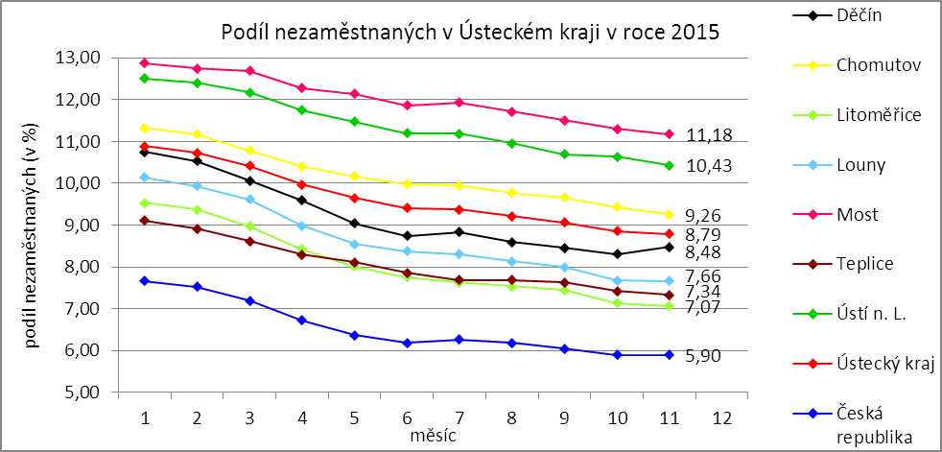

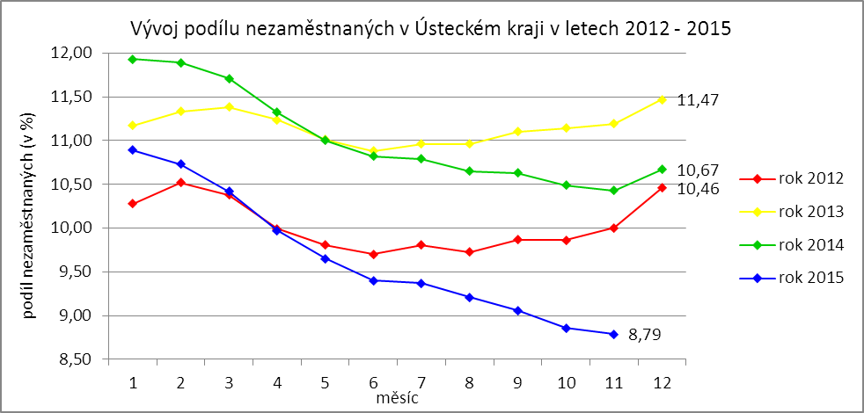

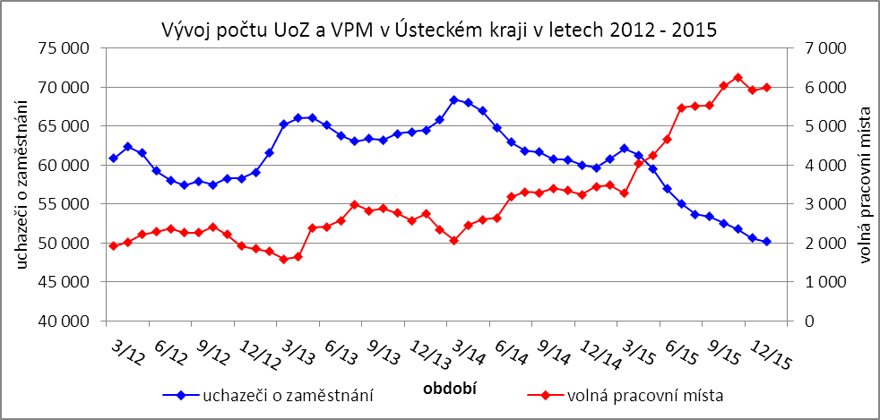

Tabulka č. 1 - Vývoj nezaměstnanosti v Ústeckém kraji

|  |  |  |  |  |
| --- | --- | --- | --- | --- |
| **Ukazatel** | | **Stav k** | | |
| 30. 11. 2014 | 31. 10. 2015 | 30. 11. 2015 |
| evidovaní uchazeči o zaměstnání | | 59 674 | 50 655 | 50 166 |
| - z toho | ženy | 30 312 | 26 397 | 26 011 |
|  | absolventi a mladiství | 2 686 | 2 389 | 2 231 |
|  | uchazeči se zdravotním postižením | 7 001 | 6 662 | 6 692 |
| uchazeči s nárokem na PvN | | 8 646 | 7 582 | 8 001 |
| podíl nezaměstnaných osob (v %) | | 10,43 | 8,86 | 8,79 |
| volná pracovní místa | | 3 450 | 5 919 | 5 992 |
| počet uchazečů na 1 volné pracovní místo | | 17,30 | 8,56 | 8,37 |

Tabulka č. 2 - Tok nezaměstnanosti v Ústeckém kraji

|  |  |  |  |
| --- | --- | --- | --- |
| Ukazatel | **Stav k** | | |
| 30. 11. 2014 | 31. 10. 2015 | 30. 11. 2015 |
| nově evidovaní uchazeči o zaměstnání | 4 739 | 4 580 | 5 416 |
| uchazeči s ukončenou evidencí a vyřazení uchazeči | 5 083 | 5 707 | 5 905 |
| - z toho umístění celkem | 3 091 | 3 650 | 3 895 |
| - z toho umístění úřadem práce | 857 | 1 139 | 1 501 |

Tabulka č. 3 - Vývoj nezaměstnanosti v okresech Ústeckého kraje

|  |  |  |  |  |  |  |  |  |  |  |  |
| --- | --- | --- | --- | --- | --- | --- | --- | --- | --- | --- | --- |
| **Okresy** | **Uchazeči o zaměstnání** | | | | | | | | | | |
| ke konci min. měsíce | nově hlášení | vyřazení a s ukončenou evidencí | | | | | ke konci sled. měsíce | z toho ženy | z toho abs. a mlad. | z toho osoby se ZP |
| celkem | z toho | | | |
| umíst. celkem | z toho ÚP | sankčně vyřaz. | ostatní |
| Děčín | 7 518 | 910 | 791 | 503 | 183 | 116 | 172 | 7 637 | 3 863 | 367 | 1 063 |
| Chomutov | 8 334 | 808 | 981 | 668 | 268 | 153 | 160 | 8 161 | 4 261 | 318 | 1 023 |
| Litoměřice | 5 698 | 715 | 772 | 558 | 163 | 80 | 134 | 5 641 | 3 028 | 273 | 903 |
| Louny | 4 851 | 653 | 662 | 482 | 153 | 80 | 100 | 4 842 | 2 485 | 216 | 762 |
| Most | 8 737 | 851 | 937 | 606 | 199 | 176 | 155 | 8 651 | 4 692 | 399 | 1 012 |
| Teplice | 6 860 | 745 | 854 | 489 | 343 | 224 | 141 | 6 751 | 3 566 | 314 | 1 062 |
| Ústí n. L. | 8 657 | 734 | 908 | 589 | 192 | 177 | 142 | 8 483 | 4 116 | 344 | 867 |
| **Ústecký kraj** | **50 655** | **5 416** | **5 905** | **3 895** | **1 501** | **1 006** | **1 004** | **50 166** | **26 011** | **2 231** | **6 692** |

Tabulka č. 4 - Vývoj nezaměstnanosti a volných pracovních míst v okresech Ústeckého kraje

|  |  |  |  |  |  |  |  |  |  |  |  |  |
| --- | --- | --- | --- | --- | --- | --- | --- | --- | --- | --- | --- | --- |
| **Okresy** | **UoZ s nár.**  **na PvN** | **Volná pracovní místa** | | | | **UoZ**  **/**  **VPM** | **Podíl nezaměstnaných na obyvatelstvu (v %)** | | | **Obyvatelstvo 15-64 let** | | |
| ke konci min. měsíce | ke konci sled. měsíce | z toho pro | | celkem | ženy | muži | celkem | ženy | muži |
| abs. a mlad. | osoby se ZP |
| Děčín | 1 476 | 851 | 864 | 206 | 151 | 8,84 | 8,48 | 8,73 | 8,23 | 86 239 | 42 248 | 43 991 |
| Chomutov | 1 173 | 795 | 712 | 264 | 132 | 11,46 | 9,26 | 9,92 | 8,63 | 85 175 | 41 310 | 43 865 |
| Litoměřice | 1 111 | 583 | 741 | 151 | 55 | 7,61 | 7,07 | 7,78 | 6,39 | 78 394 | 38 214 | 40 180 |
| Louny | 887 | 943 | 914 | 485 | 136 | 5,30 | 7,66 | 8,03 | 7,31 | 57 886 | 28 216 | 29 670 |
| Most | 1 245 | 718 | 826 | 241 | 174 | 10,47 | 11,18 | 12,48 | 9,94 | 76 744 | 37 253 | 39 491 |
| Teplice | 1 054 | 1 468 | 1 466 | 273 | 248 | 4,61 | 7,34 | 7,94 | 6,77 | 86 117 | 41 791 | 44 326 |
| Ústí n. L. | 1 055 | 561 | 469 | 155 | 63 | 18,09 | 10,43 | 10,19 | 10,67 | 78 474 | 38 882 | 39 592 |
| **Ústecký kraj** | **8 001** | **5 919** | **5 992** | **1 775** | **959** | **8,37** | **8,79** | **9,32** | **8,29** | **549 029** | **267 914** | **281 115** |

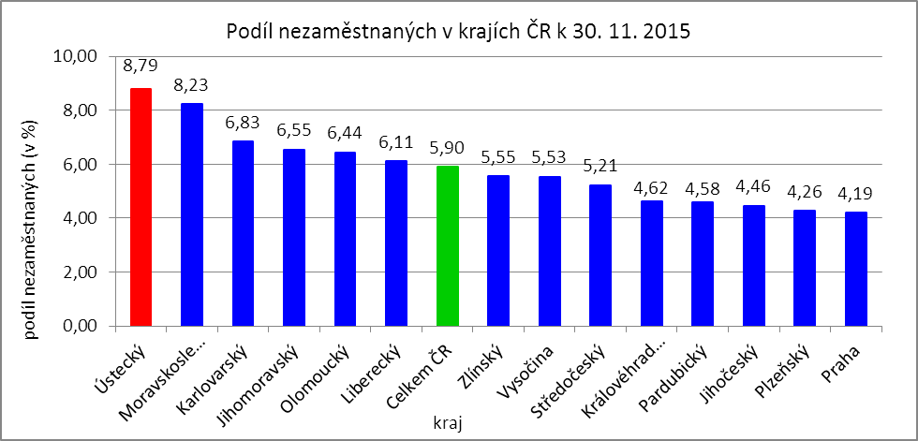



# **3. REALIZACE AKTIVNÍ POLITIKY ZAMĚSTNANOSTI V ÚSTECKÉM KRAJI**

Mezi nejčastěji využívané nástroje aktivní politiky zaměstnanosti financované z národního rozpočtu i ESF patří veřejně prospěšné práce a především vyhrazená společensky účelná pracovní místa vč. podpory osob začínajících výkon samostatně výdělečné činnosti. Mezi další nástroje patří podpora zaměstnavatelů zaměstnávajících osoby se zdravotním postižením, překlenovací příspěvek, příspěvek na zapracování,  
a při přechodu na nový podnikatelský program. Mezi nástroje APZ jsou také zahrnuty projekty EU,  
které jsou financovány prostřednictvím národních individuálních projektů (NIP), regionálních individuálních projektů (RIP) a grantových projektů. Součástí APZ jsou také rekvalifikace, u kterých sice nedochází k vytváření pracovních míst, ale ke zvyšování kvalifikace zařazených uchazečů/zájemců o zaměstnání. Úspěšní absolventi rekvalifikačních kurzů zvyšují své šance na trhu práce k získání vhodného zaměstnání.

Tabulka č. 5 - Pracovní místa podpořená v rámci APZ a rekvalifikace uchazečů/zájemců o zaměstnání

|  |  |  |  |  |
| --- | --- | --- | --- | --- |
| **Ukazatel** | **Aktuální stav k** | | **Od počátku roku** | |
| 30. 11. 2014 | 30. 11. 2015 | 2014 | 2015 |
| **Pracovní místa podpořená v rámci APZ** | | | | |
| Veřejně prospěšné práce (VPP) | 1 250 | 42 | 1 394 | 127 |
| Projekty ESF OP LZZ - VPP (NIP) | 1 786 | 1 940 | 1 716 | 4 952 |
| Projekty ESF OP LZZ - VPP (RIP) | - | 0 | - | 0 |
| SÚPM-samostatně výdělečná činnost (SVČ) | 250 | 337 | 180 | 218 |
| Projekty ESF OP LZZ - SÚPM-SVČ (RIP) | - | 0 | - | 0 |
| Společensky účelná pracovní místa (SÚPM) - zřízená | 0 | 33 | 0 | 0 |
| Společensky účelná pracovní místa SÚPM - vyhrazená | 372 | 150 | 710 | 185 |
| Projekty ESF OP LZZ - SÚPM vyhrazená (NIP) | 2 296 | 2 895 | 2 771 | 6 126 |
| Projekty ESF OP LZZ - SÚPM vyhrazená (RIP) | - | 0 | - | 15 |
| Projekty ESF OP LZZ - SÚPM vyhrazená (RIP)  Odborná praxe pro mladé do 30 let | 1 210 | 4 | 1 151 | 416 |
| Chráněná pracovní místa (CHPM) - zřízená | 400 | 365 | 161 | 127 |
| CHPM-SVČ | 7 | 9 | 2 | 3 |
| CHPM a CHPM-SVČ - provoz | 10 | 36 | 6 | 7 |
| Příspěvek při přechodu na nový podnikatelský program | 0 | 0 | 0 | 0 |
| Překlenovací příspěvek | 14 | 6 | 20 | 25 |
| Příspěvek na zapracování | 0 | 0 | 0 | 0 |
| Projekty ESF OP LZZ - příspěvek na zapracování (NIP) | - | 0 | - | 0 |
| Projekty ESF OP LZZ - příspěvek na zapracování (RIP) | - | 0 | - | 0 |
| Práce na zkoušku | - | 0 | - | 0 |
| Projekty ESF OP LZZ - práce na zkoušku (NIP) | - | 0 | - | 0 |
| Projekty ESF OP LZZ - práce na zkoušku (RIP) | - | 0 | - | 9 |
| Projekty ESF OP LZZ - cílené programy | 1 158 | - | 868 | - |
| Aktivizační pracovní příležitost | 10 | - | 89 | - |
| **Pracovní místa podpořená v rámci APZ celkem** | **8 763** | **5 817** | **9 068** | **12 210** |
| **Rekvalifikace uchazečů/zájemců o zaměstnání** | | | | |
| Zvolená rekvalifikace | 9 | 26 | 28 | 216 |
| Projekty ESF OP LZZ - zvolená rekvalifikace (NIP) | 267 | 0 | 1 209 | 914 |
| Projekty ESF OP LZZ - zvolená rekvalifikace (RIP) | - | 0 | - | 8 |
| Rekvalifikace | 0 | 0 | 0 | 69 |
| Projekty ESF OP LZZ - rekvalifikace (NIP) | 265 | 4 | 1 450 | 496 |
| Projekty ESF OP LZZ - rekvalifikace (RIP) | - | 0 | - | 76 |
| Projekty ESF OP LZZ - rekvalifikace (grantové projekty) | - | 2 | - | 224 |
| **Rekvalifikace uchazečů/zájemců o zaměstnání celkem** | **541** | **32** | **2 687** | **2 003** |
| **Celkem APZ** | **9 304** | **5 849** | **11 755** | **14 213** |

K 30. 11. 2015 bylo v rámci nástrojů APZ vytvořeno 5 849 míst a podpořeno 5 663 osob. Od začátku roku se pak jedná o vytvoření 14 213 míst a podporu 14 424 osob. Z meziročního srovnání je patrný značný nárůst podpořených míst i osob, což odráží aktivnější propagaci nástrojů APZ, navýšení poskytovaných příspěvků, ale především lepšící se hospodářskou situaci a změny v chování zaměstnavatelů. V roce 2016 lze očekávat utlumení aktivit v rámci nástrojů APZ a s tím spojený pokles počtu podpořených uchazečů  
i vyplacených finančních prostředků.

Tabulka č. 6 - Podpoření uchazeči o zaměstnání v rámci APZ a rekvalifikace uchazečů/zájemců o zaměstnání

|  |  |  |  |  |
| --- | --- | --- | --- | --- |
| **Ukazatel** | **Aktuální stav k** | | **Od počátku roku** | |
| 30. 11. 2014 | 30. 11. 2015 | 2014 | 2015 |
| **Podpoření uchazeči o zaměstnání v rámci APZ** | | | | |
| Veřejně prospěšné práce (VPP) | 1 093 | 74 | 1 397 | 201 |
| Projekty ESF OP LZZ - VPP (NIP) | 1 517 | 1 813 | 1 587 | 5 077 |
| Projekty ESF OP LZZ - VPP (RIP) | - | 0 | - | 0 |
| SÚPM-samostatně výdělečná činnost (SVČ) | 250 | 337 | 180 | 218 |
| Projekty ESF OP LZZ - SÚPM-SVČ (RIP) | - | 0 | - | 0 |
| Společensky účelná pracovní místa (SÚPM) - zřízená | 0 | 0 | 0 | 0 |
| Společensky účelná pracovní místa SÚPM - vyhrazená | 369 | 147 | 710 | 183 |
| Projekty ESF OP LZZ - SÚPM vyhrazená (NIP) | 2 294 | 2 849 | 2 771 | 6 040 |
| Projekty ESF OP LZZ - SÚPM vyhrazená (RIP) | - | 0 | - | 16 |
| Projekty ESF OP LZZ - SÚPM vyhrazená (RIP)  Odborná praxe pro mladé do 30 let | 1 210 | 68 | 1 151 | 413 |
| Chráněná pracovní místa (CHPM) - zřízená | 282 | 292 | 173 | 229 |
| CHPM-SVČ | 7 | 9 | 2 | 3 |
| CHPM a CHPM-SVČ - provoz | 10 | 36 | 6 | 7 |
| Příspěvek při přechodu na nový podnikatelský program | 0 | 0 | 0 | 0 |
| Překlenovací příspěvek | 14 | 6 | 20 | 25 |
| Příspěvek na zapracování | 0 | 0 | 0 | 0 |
| Projekty ESF OP LZZ - příspěvek na zapracování (NIP) | - | 0 | - | 0 |
| Projekty ESF OP LZZ - příspěvek na zapracování (RIP) | - | 0 | - | 0 |
| Práce na zkoušku | - | 0 | - | 0 |
| Projekty ESF OP LZZ - práce na zkoušku (NIP) | - | 0 | - | 0 |
| Projekty ESF OP LZZ - práce na zkoušku (RIP) | - | 0 | - | 9 |
| Projekty ESF OP LZZ - cílené programy | 1 442 | - | 1 047 | - |
| Aktivizační pracovní příležitost | 9 | - | 44 | - |
| **Podpoření uchazeči o zaměstnání v rámci APZ celkem** | **8 497** | **5 631** | **9 088** | **12 421** |
| **Rekvalifikace uchazečů/zájemců o zaměstnání** | | | | |
| **Rekvalifikace uchazečů/zájemců o zaměstnání celkem** | **541** | **32** | **2 687** | **2 003** |
| **Celkem APZ** | **9 038** | **5 663** | **11 775** | **14 424** |

Klasickým nástrojem APZ jsou veřejně prospěšné práce, které využívají především města, obce  
a jimi zřizované subjekty. Aktuálně jsou VPP financovány z veřejného rozpočtu ČR i projektů EU (NIP, RIP).  
Ke konci měsíce bylo v rámci VPP vytvořeno v  kraji 1 982 míst a umístěno 1 887 uchazečů o zaměstnání,  
od ledna 2015 to je 5 079 míst a 5 278 uchazečů o zaměstnání.

Dalším dlouhodobě využívaným nástrojem SÚPM (zřízená, vyhrazená) vč. podpory začínajících osob samostatně výdělečně činných. Ke konci listopadu bylo vytvořeno 3 419 míst a podpořeno 3 401 uchazečů  
o zaměstnání. Od začátku roku se jedná o 6 950 míst a 6 870 osob. Nejžádanějším ze strany zaměstnavatelů jsou vyhrazená SÚPM (NIP), kdy ÚP ČR přispívá zaměstnavateli na mzdu zaměstnance, kterého přijme z evidence ÚP. V rámci podpory samostatně výdělečné činnosti bylo výhradně z národních prostředků  
ke konci sledované měsíce v Ústeckém kraji podpořeno 337 začínajících živnostníků. Od počátku roku začalo s finanční podporou úřadu práce podnikat celkem 218 osob.

Od roku 2013 se využívá institutu zvolených rekvalifikací, kdy uchazeč sám má možnost aktivně ovlivnit zařazení do rekvalifikačního kurzu. K 30. 11. 2015 bylo v rámci zvolených rekvalifikací zařazeno  
26 uchazečů či zájemců o zaměstnání. Od začátku roku se takto umístilo celkem 1 130 osob.  
Do „standardních“ rekvalifikací bylo ke konci listopadu zařazeno 6 osob, přičemž všechny byly financovány z projektů EU (NIP, RIP, granty). Od začátku roku se pak jedná o 865 rekvalifikovaných uchazečů či zájemců.

Účinným nástrojem podpory zaměstnávání osob se zdravotním postižením je finanční spoluúčast ÚP na zřizování vhodných pracovních pro tyto osoby vč. osob samostatně výdělečně činných a příspěvku  
na provoz chráněných pracovních míst. K 30. 11. 2015 bylo v rámci těchto nástrojů přispěno  
na 410 pracovních míst a podpořeno 337 osob se zdravotním postižením. Od začátku roku bylo podpořeno 137 chráněných pracovních míst a umístěno 239 osob. K poslednímu dni sledovaného měsíce bylo zároveň vymezeno 4 069 CHPM pro osoby se zdravotním postižením. Od začátku roku se pak jednalo o 1 540 osob.

Mezi ostatní nástroje APZ jsou zařazovány příspěvek při přechodu na nový podnikatelský program, překlenovací příspěvek, příspěvek na zapracování a práce na zkoušku. K 30. 11. 2015 bylo v rámci těchto nástrojů vytvořeno 6 míst a umístěno 6 uchazečů u zaměstnání. Od počátku roku 2015 bylo v rámci těchto nástrojů podpořeno na 34 místech stejné množství uchazečů.

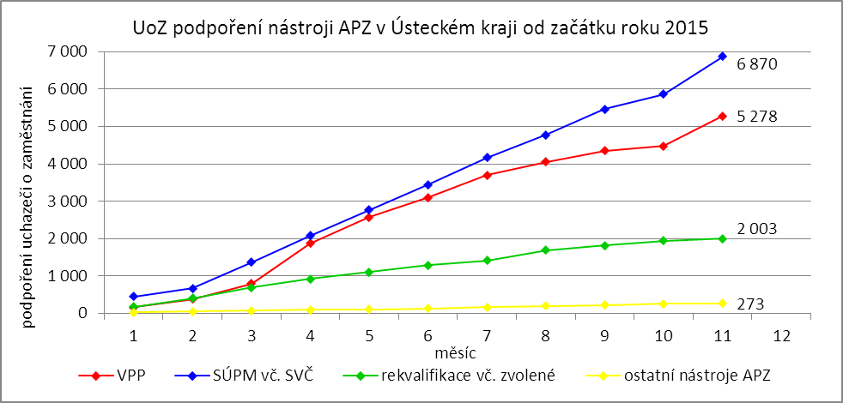

# **4. POSKYTNUTÉ nepojistné sociální dávky V ÚSTECKÉM KRAJI**

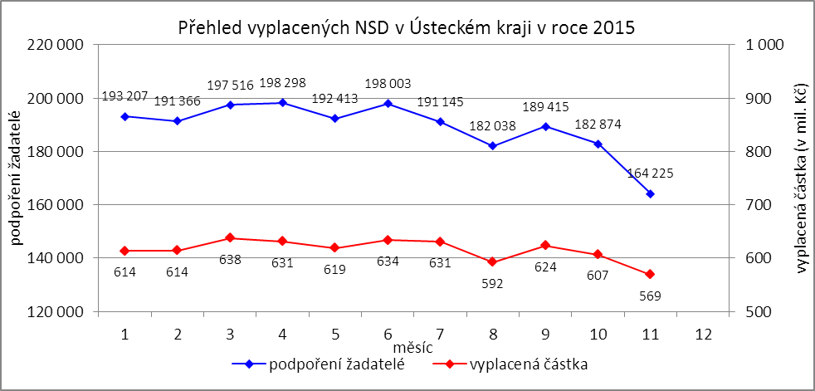

V průběhu měsíce listopadu bylo v Ústeckém kraji finančně podpořeno 164 225 osob a vyplacená částka dosáhla téměř 569 mil. Kč. Největší podíl podpořených osob i vyplacených prostředků byl v rámci dávek státní sociální podpory, kdy počet uspokojených žadatelů činil 86 366 osob, a vyplacená částka přesáhla 279 mil. Kč. Meziměsíční pokles byl zaznamenán především v oblasti přídavků na děti. Množství vynaložených finančních prostředků na dávky hmotné nouze přesáhlo částku 127 mil. Kč a podpořeno bylo 32 314 osob. V rámci podpory osob se zdravotním postižením byly vyplaceny sociální dávky celkem  
45 545 žadatelům ve výši blížící se 163 mil. Kč. Největší množství žadatelů i vynaložených prostředků tradičně zaznamenávají na pracovištích v Teplicích, Ústí n. L., Mostě a Děčíně.

Tabulka č. 7 - Přehled vyplacených dávek a prostředků v rámci NSD ve sledovaném měsíci

|  |  |  |  |  |  |  |
| --- | --- | --- | --- | --- | --- | --- |
| **Aktuální měsíc** | **Dávky státní sociální podpory** | | **Dávky hmotné nouze** | | **Dávky pro osoby se ZP** | |
| **KoP** | počet | Kč | počet | Kč | počet | Kč |
| Děčín | 9 794 | 30 540 064 | 2 627 | 9 693 886 | 6 182 | 22 322 688 |
| Chomutov | 6 826 | 21 050 786 | 2 804 | 11 458 793 | 3 944 | 14 412 000 |
| Jirkov | 2 734 | 7 989 231 | 1 027 | 3 935 972 | 0 | 0 |
| Kadaň | 2 371 | 8 123 241 | 1 058 | 4 205 451 | 2 090 | 9 134 490 |
| Klášterec nad Ohří | 1 632 | 5 201 238 | 676 | 2 507 528 | 0 | 0 |
| Libochovice | 1 016 | 3 048 540 | 168 | 675 966 | 0 | 0 |
| Litoměřice | 3 246 | 12 212 374 | 844 | 3 149 369 | 3 843 | 12 881 477 |
| Litvínov | 4 897 | 14 215 446 | 2 682 | 10 000 432 | 2 010 | 7 516 800 |
| Louny | 4 506 | 14 977 030 | 1 226 | 4 735 378 | 2 228 | 9 194 329 |
| Lovosice | 1 758 | 5 936 339 | 533 | 2 019 270 | 1 851 | 5 743 400 |
| Most | 9 403 | 29 529 965 | 5 086 | 19 471 870 | 3 778 | 13 846 122 |
| Podbořany | 1 272 | 4 098 644 | 511 | 2 036 314 | 919 | 3 779 800 |
| Roudnice nad Labem | 2 284 | 8 181 522 | 903 | 3 780 680 | 1 533 | 5 008 436 |
| Rumburk | 2 604 | 7 475 852 | 806 | 2 990 758 | 2 718 | 11 070 400 |
| Štětí | 1 334 | 4 333 400 | 732 | 2 846 387 | 0 | 0 |
| Teplice | 12 911 | 42 819 643 | 2 716 | 9 437 031 | 7 227 | 22 305 528 |
| Ústí nad Labem | 12 157 | 42 060 081 | 5 907 | 26 043 187 | 4 632 | 15 207 360 |
| Varnsdorf | 2 808 | 8 278 818 | 915 | 3 296 774 | 972 | 3 373 200 |
| Žatec | 2 813 | 9 220 177 | 1 093 | 4 885 779 | 1 618 | 6 689 100 |
| **Ústecký kraj** | **86 366** | **279 292 391** | **32 314** | **127 170 825** | **45 545** | **162 485 130** |

Od začátku roku bylo celkem podpořeno 2 081 363 žadatelů o některou z dávek a vyplacená částka dosáhla téměř 6,8 mld. Kč. Nejvíce podpořených žadatelů je prostřednictvím dávek státní sociální podpory,  
kdy od začátku roku bylo podpořeno 1 143 175 osob. Množství vyplacených peněz prostřednictvím této dávky dosáhlo bezmála 3,4 mld. Kč. Nejnižší podíl podpořených osob tvoří žadatelé o dávky hmotné nouze,  
které v průběhu letošního roku pobralo 421 691 osob a uhrazeno bylo více než 1,6 mld. Kč. Prostřednictvím dávek pro osoby se zdravotním postižením bylo od začátku roku podpořeno 516 497 osob a uhrazeno více než 1,8 mld. Kč.

Tabulka č. 8 - Přehled vyplacených dávek a prostředků v rámci NSD od začátku roku

|  |  |  |  |  |  |  |
| --- | --- | --- | --- | --- | --- | --- |
| **Od začátku roku** | **Dávky státní sociální podpory** | | **Dávky hmotné nouze** | | **Dávky pro osoby se ZP** | |
| **KoP** | počet | Kč | počet | Kč | počet | Kč |
| Děčín | 124 303 | 358 865 610 | 36 345 | 134 384 617 | 68 791 | 245 180 391 |
| Chomutov | 85 483 | 238 652 527 | 32 510 | 131 302 102 | 44 260 | 159 702 384 |
| Jirkov | 37 151 | 96 397 652 | 12 152 | 46 667 099 | 0 | 0 |
| Kadaň | 33 242 | 100 758 677 | 14 237 | 54 296 758 | 23 342 | 92 306 210 |
| Klášterec nad Ohří | 20 793 | 59 895 137 | 7 948 | 29 453 323 | 0 | 0 |
| Libochovice | 12 268 | 34 337 360 | 1 825 | 7 941 922 | 0 | 0 |
| Litoměřice | 41 406 | 139 510 480 | 10 966 | 39 772 612 | 43 147 | 145 231 655 |
| Litvínov | 62 108 | 172 880 956 | 30 569 | 111 667 084 | 23 418 | 85 185 338 |
| Louny | 56 266 | 170 009 655 | 16 847 | 68 364 220 | 24 336 | 93 555 173 |
| Lovosice | 21 538 | 67 196 287 | 6 104 | 23 138 454 | 20 766 | 65 558 377 |
| Most | 128 960 | 370 056 211 | 58 281 | 221 093 292 | 43 551 | 150 814 789 |
| Podbořany | 17 845 | 50 588 635 | 6 162 | 24 476 624 | 10 021 | 37 889 951 |
| Roudnice nad Labem | 26 918 | 91 942 433 | 10 794 | 45 878 882 | 17 457 | 55 664 627 |
| Rumburk | 52 639 | 141 386 682 | 15 744 | 60 853 899 | 29 786 | 119 155 480 |
| Štětí | 20 937 | 59 218 385 | 10 137 | 37 680 905 | 0 | 0 |
| Teplice | 170 356 | 507 655 295 | 56 234 | 201 855 143 | 86 123 | 266 791 501 |
| Ústí nad Labem | 163 139 | 490 444 175 | 72 352 | 307 567 947 | 52 492 | 171 931 764 |
| Varnsdorf | 33 312 | 90 833 794 | 9 630 | 35 112 510 | 10 794 | 36 678 518 |
| Žatec | 34 511 | 103 892 783 | 12 854 | 56 490 620 | 18 213 | 70 772 234 |
| **Ústecký kraj** | **1 143 175** | **3 344 522 734** | **421 691** | **1 637 998 013** | **516 497** | **1 796 418 392** |

# **5. MAPOVÁNÍ PREDIKCE TRENDŮ ZAMĚSTNANOSTI A POTŘEB ZAMĚSTNAVATELŮ V ÚSTECKÉM KRAJI**

V krátkodobém horizontu 2 až 3 měsíců v Ústeckém kraji předpokládá zpomalení růstu popř. stagnace v oblasti zaměstnanosti. Naopak lze předpokládat, že nezaměstnanost, i díky přerušení některých prací v zemědělství a stavebnictví, zaznamená v období zimních měsíců mírný nárůst a dojde tak ke zvýšení podílu nezaměstnaných na obyvatelstvu ve věku 15 - 64 let.

Signály od zaměstnavatelů v Ústeckém kraji jsou již několik měsíců neměnné. Převládá názor,  
že dochází k pozvolnému nárůstu produkce, na který je vázán i nábor nových pracovníků. Pozitivní vývoj  
a výhledové přijímání pracovníků hlásí drobní i větší zaměstnavatelé ve většině okresů Ústeckého kraje,  
a to napříč různými profesemi. Naopak hromadné propouštění nebo organizační změny, které by se negativně projevily na přílivu uchazečů do evidence úřadu práce, nahlásil v průběhu listopadu 2015  
1 zaměstnavatel se sídlem mimo Ústecký kraj a pobočkou v okresu Ústí nad Labem, kde by se hromadné propouštění mohlo dotknout až 30 pracovníků. Vzhledem k velikosti zaměstnavatele lze však předpokládat, že by většina ohrožených zaměstnanců mohla přejít na jiná pracovní místa v rámci daného zaměstnavatele. Při monitorovacích návštěvách nahlásil očekávané propouštění zaměstnanců 1 zaměstnavatel.

Vzhledem ke konci projektu VPM a propuštění projektových pracovníků, kteří zajišťovali většinu monitorovacích návštěv u zaměstnavatelů, lze předpokládat, že v následujících měsících dojde k poklesu počtu realizovaných monitorovacích návštěv.

Tabulka č. 9 - Přehled realizovaných monitorovacích návštěv

|  |  |  |  |
| --- | --- | --- | --- |
| **Okres** | **Realizované monitorovací návštěvy** | | |
| září | říjen | listopad |
| Děčín | 14 | 10 | 9 |
| Chomutov | 21 | 27 | 15 |
| Litoměřice | 11 | 9 | 4 |
| Louny | 20 | 18 | 14 |
| Most | 14 | 9 | 6 |
| Teplice | 44 | 43 | 14 |
| Ústí n. L. | 13 | 5 | 2 |
| **Ústecký kraj** | **137** | **121** | **64** |

Mezi nejžádanější profese v rámci Ústeckého kraje patří řidiči nákladních automobilů (hlavně MKD) a autobusů, prodavači, obchodní zástupci, kuchaři, číšníci a servírky, operátoři výroby a obsluha strojů, zedníci, staveb dělníci a řemeslníci, kovodělníci, svářeči, potrubáři, zámečníci, provozní zámečníci, údržbáři, strojní technici, pomocní a manipulační dělníci, operátoři telefonních panelů, ostraha objektů, strážní apod. V krátkodobém horizontu lze s blížícím se koncem roku 2015 předpokládat stagnaci hlášených volných pracovních míst. Začátkem roku 2016 by se počet nabízených VPM mohl opět zvyšovat.

V průběhu měsíce listopadu 2015 bylo uskutečněno 64 monitorovacích návštěv u zaměstnavatelů, přičemž nejvíce proběhlo v okresech Chomutov (15), Louny (14) a Teplice (14). Z názorů většiny navštívených zaměstnavatelů všech okresů vyplývá očekávaný pozvolný nárůst počtu zakázek i objemu výroby, v horším případě stagnace. Pozitivně se zaměstnavatelé staví k nástrojům APZ či nabízeným RIP, které by mohly částečně napomoci ke zlepšení personální situace ve společnostech. V roce 2016 lze vzhledem k příznivé hospodářské situaci očekávat snížení výše poskytovaných příspěvků v rámci vybraných nástrojů APZ. Naopak v první polovině roku 2016 by se měly začít realizovat 3 projekty na podporu snižování nezaměstnanosti v regionu.

V dlouhodobém horizontu 1 roku lze nadále očekávat pokračující mírné zlepšování situace v nezaměstnanosti v důsledku celorepublikového ekonomického oživení. Situace v nezaměstnanosti je v rámci Ústeckého kraje nejlepší od začátku roku 2009, v oblasti volných pracovních míst dokonce  
od 3. Q. 2008. Opakované signály i současný vývoj jsou poměrně pozitivní a aktuálně není žádný důvod se domnívat, že by tomu v nejbližším období mělo být jinak. Ústecký kraj se tak při porovnání podílu nezaměstnaných po dlouho době přiblížil kraji Moravskoslezskému. K dalšímu zlepšování může napomoci pokračující oživení ekonomiky, které by mělo na sebe navázat růst objemu výroby a vytváření nových pracovních míst. Z regionálního hlediska je nezbytná podpora přílivu nových investorů do kraje, ale také podpora stávajících zaměstnavatelů.

# **6. Veřejná služba realizovaná v Ústeckém kraji**

S účinností od 6. 2. 2013 byla zrušena povinnost nástupu na veřejnou službu a v současné době je pouze na vůli uchazeče, zda ji bude vykonávat. V průběhu měsíce listopadu nenastoupil v Ústeckém kraji  
na veřejnou službu žádný uchazeč o zaměstnání a nikdo ji také neukončil. K poslednímu dni sledovaného měsíce tak bylo v Ústeckém kraji aktivně zařazeno na výkon veřejné služby celkem 5 uchazečů  
o zaměstnání, všichni tradičně na kontaktním pracovišti ve Štětí.

Tabulka č. 10 - Realizace veřejné služby

|  |  |  |  |  |
| --- | --- | --- | --- | --- |
| **KoP** | **Počet vykonavatelů veřejné služby - KrP Ústí nad Labem** | | | |
| ke konci  min. měsíce | nové nástupy | ukončení | ke konci  sled. měsíce |
| Děčín | 0 | 0 | 0 | 0 |
| Chomutov | 0 | 0 | 0 | 0 |
| Jirkov | 0 | 0 | 0 | 0 |
| Kadaň | 0 | 0 | 0 | 0 |
| Klášterec nad Ohří | 0 | 0 | 0 | 0 |
| Libochovice | 0 | 0 | 0 | 0 |
| Litoměřice | 0 | 0 | 0 | 0 |
| Litvínov | 0 | 0 | 0 | 0 |
| Louny | 0 | 0 | 0 | 0 |
| Lovosice | 0 | 0 | 0 | 0 |
| Most | 0 | 0 | 0 | 0 |
| Podbořany | 0 | 0 | 0 | 0 |
| Roudnice nad Labem | 0 | 0 | 0 | 0 |
| Rumburk | 0 | 0 | 0 | 0 |
| Štětí | 5 | 0 | 0 | 5 |
| Teplice | 0 | 0 | 0 | 0 |
| Ústí nad Labem | 0 | 0 | 0 | 0 |
| Varnsdorf | 0 | 0 | 0 | 0 |
| Žatec | 0 | 0 | 0 | 0 |
| **Ústecký kraj** | **5** | **0** | **0** | **5** |

# **7. Aktivity eures poradce V ÚSTECKÉM KRAJI**

V měsíci listopadu EURES poradkyně prováděly pravidelné aktualizace volných pracovních míst dle vymezené odpovědnosti, vedly individuální pohovory s uchazeči o zaměstnání v zahraničí i zaměstnavateli.

**2. 11. 2015** se EURES poradkyně L. Bláhová zúčastnila semináře pro zaměstnavatele, který v rámci aktivit EURES Triregio pořádala ve svém sídle IHK Chemnitz. Akce se zúčastnilo přes 30 saských zaměstnavatelů. Služby EURES Triregio představila společně s kolegou André Schirmerem z Agentur für Arbeit Freiberg.

**3. - 4. 11. 2015** se obě EURES poradkyně zúčastnily jednání realizačního týmu EURES v Praze na GŘ ÚP ČR. Bylo zhodnoceno projektové období, rozděleny úkoly pro vytvoření 2. monitorovací zprávy  
a účastníci byli seznámeni s návrhem projektu EURES II na období 2016 - 2020.

**9. 11. 2015** proběhl pravidelný poradenský den pro uchazeče o zaměstnání v SRN na ÚP ČR,  
KrP v Ústí nad Labem společně s EURES poradkyní z AA Pirna R. Zimmermann. Poradenství bylo poskytnuto 8 uchazečům.

**11. 11. 2015** proběhl pravidelný poradenský den pro uchazeče o zaměstnání v SRN na ÚP ČR,  
KoP v Mostě společně s EURES poradcem A. Schirmerem z Agentur für Arbeit Freiberg. Poradenství bylo poskytnuto 8 uchazečům. Zároveň se L. Bláhová zúčastnila krajské porady ředitelů, kde přítomné seznámila s postupem při zveřejňování volných míst do zahraničí a při vyřizování evropských formulářů U1, U2.

**12. 11. 2015** se EURES poradkyně L. Bláhová společně s ředitelem ÚP ČR KrP v Ústí nad Labem  
R. Gabrielem zúčastnila zasedání Řídícího výboru EURES Triregio v Litoměřicích, které patří do plánovaných aktivit a již podruhé v tomto roce byla krajská pobočka hostitelem.

**19. 11. 2015** se EURES poradkyně M. Rohanová zúčastnila veletrhu vzdělávání „Den kariéry“,  
který pořádá Fakulta výrobních technologií a managementu při UJEP v Ústí nad Labem, kde kromě přednášky o službách EURES poskytovala studentům také individuální poradenství na stánku EURES (celkem 200 zájemců).

**19. - 22. 11. 2015** se EURES poradkyně L. Bláhová zúčastnila veletrhu vzdělávání a pracovních příležitostí BeSt v Salcburku, kde poskytovala individuální poradenství na stánku EURES a během  
2 přednášek a moderovaných diskuzí představila životní a pracovní podmínky v České republice. Uchazeči měli zájem o nabízené pracovní pozice mezinárodních firem se sídlem v ČR, které hledají německé rodilé mluvčí. Během pobytu došlo také k jednání o možnostech spolupráce EURES ČR a EURES Rakousko v přípravě učňovských praktických stáží ve spolkové zemi Salcbursko a Vorarlbersko.

**25. 11. 2015** se EURES poradkyně L. Bláhová zúčastnila pracovního jednání poradců EURES Triregio a BoBa se zástupci ESF v Karlových Varech o dalším průběhu projektu v rámci projektu „NUTS II Severozápad - Stáže v zahraničí“. Projekt se rozběhne začátkem roku 2016, proto byly doladěny poslední kroky k realizaci.

V měsíci **listopadu 2015** byl opět zaznamenán zvýšený zájem uchazečů o práci a informace týkající se životních a pracovních podmínek v EU/EHP. EURES poradkyně vyřizují nejčastěji dotazy týkající se koordinace sociálních dávek, pracovně-právních vztahů, řeší se problematika zdravotního pojištění přeshraničních pracovníků, daňové povinnosti, přídavky na děti apod. Největší zájem je stále o práci v německém příhraničí, resp. SRN, dále v Rakousku, Velké Británii nebo Švýcarsku. EURES poradkyně dále připravovaly podklady a dokumenty nutné k monitorovací zprávě a uzavření projektu EURES I, který skončil k 30. 11. 2015.

Během listopadu došlo k celkem  325 kontaktům se zájemci o zaměstnání či informace (138),  
resp. se zaměstnavateli (187), a to formou osobní návštěvy (39) telefonického rozhovoru (156) a e-mailové korespondence (130). Dále došlo k 58 kontaktům s pracovníky ÚP ČR.

# **8. projekty spolufinancované z esf REALIZOVANÉ NA KRP ÚSTÍ NAD LABEM**

**Vzdělávejte se pro růst v Ústeckém kraji II**

Projekt „Vzdělávejte se pro růst v Ústeckém kraji II“ byl zaměřen na podporu zaměstnavatelů  
s prorůstovým potenciálem a měl podpořit 4 830 zaměstnanců. Cílem projektu bylo umožnit vybraným podnikům získat finanční příspěvky na vzdělávání či rekvalifikaci svých zaměstnanců, a to po dobu jejich vzdělávání.

Od ledna 2014, kdy začal příjem žádostí, bylo přijato celkem 1 055 žádostí, přičemž schváleno bylo 746 žádostí. V projektu bylo celkem uzavřeno 952 dohod s 243 zaměstnavateli. Těmto dohodám odpovídá  
4 574 účastníků vzdělávacích aktivit. Na realizaci projektu bylo z celkového rozpočtu 113 mil. Kč vyčerpáno cca 102 mil. Kč. Realizace projektu skončila 30. 11. 2015.

**Odborné praxe pro mladé do 30 let v Ústeckém kraji**

Projekt „Odborné praxe pro mladé do 30 let v Ústeckém kraji“ byl určen mladým uchazečům  
o zaměstnání (do 30 let) dlouhodobě evidovaným a s minimální pracovní zkušeností. Projekt poskytoval těmto lidem odborné dovednosti a znalosti pro výkon konkrétní profese realizované formou praxe  
u zaměstnavatele a pomáhal tak začlenit mladé lidi na trh práce. Plánováno bylo takto podpořit 2 000 lidí.

Celkem se podařilo během projektu podpořit 2 194 účastníků. Umístit přímo na odbornou praxi  
k zaměstnavatelům se pak z plánovaných 1 364 účastníků podařilo 1 741 osob. Z celkového rozpočtu projektu, který po navýšení činil cca 304 mil. Kč, bylo vyčerpáno cca 286 mil. Kč. Realizace projektu skončila k 30. 11. 2015.

**Sociálně vyloučené lokality Ústeckého kraje**

Projekt „Sociálně vyloučené lokality Ústeckého kraje“ byl zaměřen na nezaměstnané osoby pocházející ze sociálně vyloučených lokalit Ústeckého kraje. Cílem projektu bylo pomoci lidem z těchto lokalit prostřednictvím projektových aktivit, mezi které patřilo individuální a skupinové poradenství, motivace a aktivizace, rekvalifikace, pracovní asistence včetně doprovodů na pracovní pohovory  
a zprostředkování podporovaného zaměstnání s využitím pracovní asistence ještě po dobu několika prvních týdnů na novém pracovišti. Podpořeno mělo být v rámci projektu cca 1 000 uchazečů, z nichž minimálně 424 osob mělo být umístěno na trh práce.

Do projektu se celkem zapojilo 1 227 účastníků. Všem účastníkům bylo poskytováno průběžné individuální poradenství, bilanční diagnostika i aktivizačně motivační školení, kterými úspěšně prošlo  
na 1 703 účastníků. Další aktivitou projektu byla rekvalifikace, kterou úspěšně absolvovalo celkem  
61 účastníků. Od začátku realizace projektu se podařilo umístit na trh práce cca 703 účastníků, z nichž bylo 551 podpořeno mzdovým příspěvkem. Celkový rozpočet projektu činil cca 95 mil. Kč, bylo vyčerpáno  
cca 87 mil. Kč. Realizace projektu skončila k 30. 11. 2015.

**Restart na druhou v Ústeckém kraji**

# Projekt „Restart na druhou v Ústeckém kraji“ byl zacílen na pomoc zaměstnancům, kterým hrozila ztráta zaměstnání nebo byli již ve výpovědní lhůtě, a to zejména z důvodu organizačních změn. V květnu 2015 byla schválena podstatná změna projektu. Ta umožnila prodloužení jeho realizace do listopadu 2015 a zároveň byly navýšeny monitorovací indikátory projektu. Počet podpořených osob se navýšil z původně plánované hodnoty 450 na hodnotu 530 a počet úspěšných absolventů kurzů byl navýšen na hodnotu 1 800 z původní hodnoty 1 590.

# V projektu se podařilo celkem podpořit 538 osob. Z jednotlivých modulů školení, která byla pro účastníky realizována v oblasti pracovního práva, psychologie, finanční gramotnosti a soft skills, bylo vydáno 1 852 osvědčení úspěšným absolventům a rekvalifikační kurzy úspěšně absolvovalo 67 účastníků. Dále se prostřednictvím projektu podařilo najít zaměstnání 469 účastníkům, z nichž 288 bylo umístěno na dotovaná pracovní místa a 8 účastníků zahájilo samostatně výdělečnou činnost. Z celkového rozpočtu 49 mil. Kč bylo vyčerpáno cca 42 mil. Kč. Realizace projektu skončila k 30. 11. 2015.

# **9. Kontrolní a inspekční činnost NA KRP ÚSTÍ NAD lABEM**

Kontrolní činnost je prováděna na základě schválených plánů dle jednotlivých agend, či na základě přijatých podnětů. Oddělení specializovaných kontrol Krajské pobočka v Ústí nad Labem provádí:

* následné veřejnosprávní kontroly,
* kontroly podle zákona o státní sociální podpoře,
* kontroly průměrného čistého měsíčního výdělku.

**Podle zákona č. 320/2001 Sb., o finanční kontrole** - tzv. veřejnosprávní kontroly. V listopadu 2015 bylo zahájeno, v režimu zákona č. 320/2001 Sb., o finanční kontrole, 50 následných veřejnosprávních kontrol, ukončeno bylo v uvedeném období 39 následných kontrol. Pro podporu rozhodování o poskytnutí příspěvků z APZ na kontaktních pracovištích, je zpracován přehled „Rekapitulace výsledků následných veřejnosprávních kontrol“, kde jsou uvedeny úkony provedené v tomto měsíci. Rekapitulace obsahuje následné veřejnosprávní kontroly, které byly u příjemců veřejné finanční podpory:

1. bez zjištění (zkontrolovány byly dohody ve výši 15 869 tis. Kč),
2. se zjištěním (porušení v celkové výši 357 tis. Kč). Jednalo se o 17 příjemců veřejných finančních prostředků.

V uvedeném období bylo zasláno 12 výzev k vrácení finančních prostředků v celkové výši 301 tis. Kč.

**Podle zákona č. 117/1995 Sb., o státní sociální podpoře** bylo zahájeno 34 kontrol a ukončeno 36 kontrol. Z těchto provedených kontrol byly vyčísleny **přeplatky** na výplatách dávek SSP v celkové **výši 107 tis. Kč.** Kontrolami v oblasti dávek SSP se v daném období podařilo **odhalit 164 klientů, kteří nepřiznali své příjmy ve výši 1 566 tis. Kč.**

**Podle zákona č. 435/2004 Sb., o zaměstnanosti** byly provedeny 2 kontroly průměrného měsíčního čistého výdělku. Všechny tzv. neformálním způsobem, tj. na úřadě.

# **10. ZAHRANIČNÍ ZAMĚSTNANOST V ÚSTECKÉM KRAJI**

Tabulka č. 11 - Přehled zahraniční zaměstnanosti i nezaměstnanosti

|  |  |  |  |  |  |  |  |  |  |
| --- | --- | --- | --- | --- | --- | --- | --- | --- | --- |
| **Zaměstnanost zahraničních občanů** | | **Ústecký kraj** | Děčín | Chomutov | Litoměřice | Louny | Most | Teplice | Ústí n. L. |
| Povolení k zaměstnání | nově vydaná | **3** | 0 | 1 | 0 | 1 | 0 | 0 | 1 |
| prodloužená | **2** | 0 | 0 | 1 | 1 | 0 | 0 | 0 |
| skončení platnosti | **3** | 0 | 1 | 0 | 2 | 0 | 0 | 0 |
| z toho pro členy družstev  (podle § 89 odst. 2 ZoZ) | nově vydaná | **1** | 0 | 0 | 0 | 0 | 0 | 0 | 1 |
| prodloužená | **0** | 0 | 0 | 0 | 0 | 0 | 0 | 0 |
| skončení platnosti | **0** | 0 | 0 | 0 | 0 | 0 | 0 | 0 |
| z toho pro společníky obchodních společností (podle § 89 odst. 2 ZoZ) | nově vydaná | **1** | 0 | 0 | 0 | 0 | 0 | 0 | 1 |
| prodloužená | **0** | 0 | 0 | 0 | 0 | 0 | 0 | 0 |
| skončení platnosti | **0** | 0 | 0 | 0 | 0 | 0 | 0 | 0 |
| z toho pro držitele povolení  k dlouhodobému pobytu - podnikání  (podle § 89 odst. 4 ZoZ) | nově vydaná | **0** | 0 | 0 | 0 | 0 | 0 | 0 | 0 |
| prodloužená | **0** | 0 | 0 | 0 | 0 | 0 | 0 | 0 |
| skončení platnosti | **0** | 0 | 0 | 0 | 0 | 0 | 0 | 0 |
| z toho pro sezónní pracovníky  (podle § 96 ZoZ) | nově vydaná | **0** | 0 | 0 | 0 | 0 | 0 | 0 | 0 |
| prodloužená | **0** | 0 | 0 | 0 | 0 | 0 | 0 | 0 |
| skončení platnosti | **0** | 0 | 0 | 0 | 0 | 0 | 0 | 0 |
| Informační karty cizinců, kteří nepotřebují povolení k zaměstnání | ohlášení zahájení | **114** | 4 | 17 | 32 | 0 | 8 | 24 | 29 |
| ohlášení ukončení | **40** | 5 | 6 | 8 | 0 | 5 | 11 | 5 |
| Informační karty občanů EU/EHP  a Švýcarska a rodinných příslušníků | ohlášení zahájení | **277** | 7 | 46 | 33 | 54 | 27 | 43 | 67 |
| ohlášení ukončení | **398** | 13 | 271 | 13 | 40 | 19 | 11 | 31 |
| Informace o vyslání podle § 98a ZoZ | ohlášení zahájení | **6** | 0 | 0 | 6 | 0 | 0 | 0 | 0 |
| ohlášení ukončení | **1** | 0 | 0 | 0 | 1 | 0 | 0 | 0 |

Od poloviny roku 2014 došlo k přechodu části agendy zahraniční zaměstnanosti na Policii ČR (Odbor azylové a migrační politiky), a tudíž k významnému poklesu vydaných či prodloužených povolení k zaměstnání. V průběhu listopadu 2015 bylo v Ústeckém kraji nově vydáno či prodlouženo 5 povolení k zaměstnání, z toho 2 v okresu Louny, po 1 v okresu Chomutov, Litoměřice a Ústí nad Labem. Ve stejném období skončila platnost 3 vydaným povolením, z toho 2 v Lounech a 1 v Chomutově. Ve sledovaném měsíci podali žadatelé v kraji 397 informačních karet o zahájení zaměstnání, z čehož bylo 277 pro zájemce z EU/EHP či Švýcarska, 114 pro osoby ze „třetích zemí“ a 6 vyslání. Za stejnou dobu ukončilo výkon zaměstnání na území ČR 439 zahraničních zaměstnanců, přičemž 40 bylo pro žadatele z EU/EHP či Švýcarska a 398 pro osoby ze „třetích zemí“ a 1 vyslání.

# **11. přílohy - podíl nezaměstnaných v obcích Ústeckého kraje k 30. 11. 2015**

Tabulka č. 12 - Podíl nezaměstnaných dle obcí

|  |  |  |  |  |
| --- | --- | --- | --- | --- |
| **Obec** | **Kód obce** | **Uchazeči celkem** | **Obyvatelstvo 15-64 let** | **PN (v %)** |
| Bílence | 562980 | 19 | 172 | 10,47 |
| Blatno | 562998 | 18 | 344 | 5,23 |
| Březno | 563013 | 75 | 887 | 8,23 |
| Černovice | 563021 | 22 | 372 | 5,65 |
| Droužkovice | 563056 | 30 | 570 | 4,91 |
| Hora Svatého Šebestiána | 563064 | 17 | 213 | 7,51 |
| Hrušovany | 563072 | 38 | 385 | 9,87 |
| Chomutov | 562971 | 3 359 | 32 983 | 9,89 |
| Kalek | 563111 | 13 | 169 | 7,69 |
| Křimov | 563161 | 26 | 292 | 8,22 |
| Málkov | 563200 | 24 | 562 | 4,27 |
| Místo | 563242 | 22 | 326 | 6,75 |
| Nezabylice | 546160 | 11 | 156 | 7,05 |
| Spořice | 563340 | 60 | 1 047 | 5,44 |
| Údlice | 563382 | 43 | 786 | 5,47 |
| Všehrdy | 563471 | 7 | 114 | 6,14 |
| Výsluní | 563498 | 12 | 298 | 4,03 |
| **KoP Chomutov** |  | **3 796** | **39 676** | **9,29** |
| Boleboř | 563005 | 12 | 179 | 6,70 |
| Jirkov | 563099 | 1 694 | 14 227 | 11,57 |
| Otvice | 563277 | 26 | 448 | 5,80 |
| Pesvice | 546062 | 6 | 90 | 6,67 |
| Strupčice | 563358 | 32 | 597 | 5,36 |
| Vrskmaň | 563463 | 13 | 203 | 6,40 |
| Všestudy | 563480 | 12 | 137 | 8,03 |
| Vysoká Pec | 563501 | 45 | 723 | 6,22 |
| **KoP Jirkov** |  | **1 840** | **16 604** | **10,79** |
| Chbany | 563081 | 58 | 459 | 12,42 |
| Kadaň | 563102 | 1 091 | 12 031 | 8,35 |
| Kovářská | 563137 | 63 | 771 | 7,65 |
| Kryštofovy Hamry | 563315 | 7 | 74 | 9,46 |
| Libědice | 563188 | 18 | 178 | 10,11 |
| Loučná pod Klínovcem | 546518 | 5 | 79 | 5,06 |
| Mašťov | 563218 | 33 | 388 | 8,25 |
| Měděnec | 563226 | 3 | 97 | 3,09 |
| Pětipsy | 563293 | 4 | 137 | 2,92 |
| Račetice | 546071 | 11 | 303 | 3,63 |
| Radonice | 563323 | 69 | 773 | 8,41 |
| Rokle | 563331 | 19 | 177 | 10,17 |
| Vejprty | 563404 | 178 | 2 029 | 8,38 |
| Veliká Ves | 563412 | 21 | 213 | 9,39 |
| Vilémov | 563439 | 21 | 423 | 4,73 |
| **KoP Kadaň** |  | **1 601** | **18 132** | **8,23** |
| Domašín | 563048 | 9 | 128 | 7,03 |
| Klášterec nad Ohří | 563129 | 874 | 10 371 | 8,37 |
| Okounov | 563269 | 10 | 233 | 4,29 |
| Perštejn | 563285 | 31 | 756 | 4,10 |
| **KoP Klášterec nad Ohří** |  | **924** | **11 488** | **7,99** |

|  |  |  |  |  |
| --- | --- | --- | --- | --- |
| **Obec** | **Kód obce** | **Uchazeči celkem** | **Obyvatelstvo 15-64 let** | **PN (v %)** |
| Blšany u Loun | 542547 | 9 | 203 | 4,43 |
| Brodec | 546895 | 2 | 57 | 3,51 |
| Břvany | 566063 | 15 | 220 | 5,45 |
| Cítoliby | 542571 | 51 | 699 | 6,58 |
| Černčice | 542628 | 51 | 898 | 5,46 |
| Dobroměřice | 546861 | 48 | 942 | 4,25 |
| Domoušice | 566152 | 41 | 418 | 9,57 |
| Hříškov | 566195 | 19 | 247 | 7,29 |
| Hřivice | 566217 | 18 | 420 | 4,05 |
| Chlumčany | 566233 | 18 | 387 | 4,39 |
| Chožov | 566241 | 35 | 418 | 6,46 |
| Chraberce | 546429 | 2 | 93 | 2,15 |
| Jimlín | 546011 | 33 | 586 | 5,12 |
| Koštice | 566284 | 25 | 411 | 6,08 |
| Kozly | 530557 | 10 | 92 | 7,61 |
| Lenešice | 566322 | 72 | 979 | 6,84 |
| Libčeves | 566349 | 53 | 664 | 7,23 |
| Líšťany | 546879 | 15 | 293 | 4,78 |
| Louny | 565971 | 1 027 | 12 424 | 7,53 |
| Nová Ves | 542636 | 2 | 72 | 2,78 |
| Obora | 542580 | 7 | 283 | 2,47 |
| Opočno | 542555 | 9 | 82 | 8,54 |
| Panenský Týnec | 566535 | 23 | 304 | 7,24 |
| Peruc | 566551 | 120 | 1 465 | 7,44 |
| Pnětluky | 566578 | 13 | 244 | 4,92 |
| Počedělice | 566586 | 10 | 185 | 5,41 |
| Postoloprty | 566624 | 388 | 3 266 | 11,05 |
| Raná | 566659 | 7 | 178 | 2,81 |
| Ročov | 566667 | 25 | 408 | 5,39 |
| Slavětín | 566713 | 29 | 359 | 7,24 |
| Smolnice | 566721 | 18 | 270 | 5,56 |
| Toužetín | 566829 | 16 | 190 | 7,89 |
| Úherce | 546178 | 3 | 49 | 6,12 |
| Veltěže | 566896 | 17 | 269 | 5,95 |
| Vinařice | 566918 | 15 | 160 | 8,13 |
| Vrbno nad Lesy | 566926 | 6 | 129 | 4,65 |
| Vršovice | 546887 | 7 | 168 | 3,57 |
| Výškov | 566951 | 28 | 338 | 7,69 |
| Zbrašín | 566977 | 13 | 216 | 4,63 |
| Želkovice | 530565 | 4 | 64 | 6,25 |
| Žerotín | 543012 | 10 | 135 | 7,41 |
| **KoP Louny** |  | **2 314** | **29 285** | **7,22** |
| Blatno | 566004 | 27 | 364 | 6,59 |
| Blšany | 566021 | 55 | 620 | 7,26 |
| Krásný Dvůr | 566306 | 44 | 490 | 6,73 |
| Kryry | 566314 | 113 | 1 592 | 6,53 |
| Lubenec | 566438 | 85 | 935 | 7,81 |
| Nepomyšl | 566501 | 29 | 253 | 9,49 |
| Očihov | 566527 | 22 | 264 | 6,44 |
| Petrohrad | 566560 | 42 | 429 | 9,09 |
| Podbořanský Rohozec | 566608 | 11 | 86 | 9,30 |
| Podbořany | 566616 | 359 | 4 301 | 7,30 |
| Vroutek | 566934 | 88 | 1 269 | 6,30 |
| **KoP Podbořany** |  | **875** | **10 603** | **7,18** |

|  |  |  |  |  |
| --- | --- | --- | --- | --- |
| **Obec** | **Kód obce** | **Uchazeči celkem** | **Obyvatelstvo 15-64 let** | **PN (v %)** |
| Bílina | 567451 | 942 | 11 762 | 7,52 |
| Bořislav | 567469 | 11 | 263 | 4,18 |
| Bystřany | 567477 | 62 | 1 250 | 4,56 |
| Bžany | 567485 | 31 | 601 | 4,83 |
| Dubí | 567507 | 443 | 5 350 | 7,87 |
| Duchcov | 567515 | 520 | 5 556 | 8,84 |
| Háj u Duchcova | 567523 | 44 | 801 | 5,24 |
| Hostomice | 567531 | 90 | 873 | 9,85 |
| Hrob | 567558 | 66 | 1 355 | 4,72 |
| Hrobčice | 567566 | 45 | 867 | 5,07 |
| Jeníkov | 567582 | 43 | 627 | 6,54 |
| Kladruby | 567604 | 12 | 244 | 4,10 |
| Kostomlaty pod Milešovkou | 567612 | 23 | 570 | 3,86 |
| Košťany | 567621 | 153 | 2 111 | 6,87 |
| Krupka | 567639 | 735 | 9 047 | 7,56 |
| Lahošť | 567647 | 14 | 412 | 3,16 |
| Ledvice | 567655 | 32 | 371 | 8,63 |
| Lukov | 546909 | 4 | 98 | 4,08 |
| Měrunice | 567698 | 10 | 241 | 4,15 |
| Mikulov | 567701 | 4 | 148 | 2,70 |
| Modlany | 567710 | 40 | 710 | 5,49 |
| Moldava | 567728 | 10 | 131 | 7,63 |
| Novosedlice | 567752 | 131 | 1 517 | 7,78 |
| Ohníč | 567761 | 22 | 502 | 4,18 |
| Osek | 567779 | 166 | 3 209 | 4,77 |
| Proboštov | 567787 | 118 | 1 848 | 6,11 |
| Rtyně nad Bílinou | 567809 | 23 | 566 | 3,89 |
| Srbice | 567833 | 10 | 239 | 4,18 |
| Světec | 567841 | 35 | 697 | 4,45 |
| Teplice | 567442 | 2 766 | 32 828 | 7,84 |
| Újezdeček | 567850 | 67 | 624 | 9,62 |
| Zabrušany | 567868 | 64 | 788 | 7,61 |
| Žalany | 567876 | 12 | 358 | 3,35 |
| Žim | 567884 | 3 | 122 | 2,46 |
| **KoP Teplice** |  | **6 751** | **86 686** | **7,29** |
| Bitozeves | 565997 | 20 | 293 | 6,14 |
| Blažim | 566012 | 15 | 191 | 7,85 |
| Čeradice | 530581 | 19 | 201 | 8,46 |
| Deštnice | 566128 | 8 | 125 | 5,60 |
| Holedeč | 566187 | 29 | 392 | 7,14 |
| Liběšice | 566357 | 51 | 502 | 9,36 |
| Libočany | 530590 | 18 | 376 | 4,52 |
| Libořice | 566381 | 20 | 228 | 7,89 |
| Lipno | 566403 | 23 | 368 | 5,98 |
| Lišany | 566411 | 11 | 108 | 10,19 |
| Měcholupy | 566454 | 83 | 683 | 11,42 |
| Nové Sedlo | 566519 | 39 | 374 | 10,43 |
| Staňkovice | 543128 | 62 | 637 | 9,58 |
| Tuchořice | 566853 | 38 | 476 | 7,77 |
| Velemyšleves | 566870 | 27 | 220 | 10,00 |
| Zálužice | 530603 | 7 | 56 | 12,50 |
| Žatec | 566985 | 1 159 | 12 969 | 8,42 |
| Žiželice | 567019 | 24 | 304 | 7,89 |
| **KoP Žatec** |  | **1 653** | **18 503** | **8,43** |

|  |  |  |  |  |
| --- | --- | --- | --- | --- |
| **Obec** | **Kód obce** | **UoZ** | **Obyvatelstvo** | **PN (v %)** |
| Budyně nad Ohří | 564656 | 146 | 1 401 | 10,21 |
| Černiv | 564699 | 8 | 121 | 6,61 |
| Evaň | 564834 | 18 | 168 | 10,71 |
| Chotěšov | 564940 | 18 | 308 | 5,84 |
| Klapý | 565024 | 23 | 324 | 6,48 |
| Křesín | 565075 | 15 | 233 | 6,44 |
| Libochovice | 565164 | 208 | 2 254 | 9,09 |
| Lkáň | 546691 | 11 | 136 | 8,09 |
| Martiněves | 565253 | 41 | 504 | 8,13 |
| Mšené-lázně | 565318 | 108 | 1 141 | 9,47 |
| Přestavlky | 565474 | 16 | 184 | 8,70 |
| Radovesice | 565521 | 20 | 311 | 6,11 |
| Sedlec | 546721 | 8 | 142 | 4,93 |
| Slatina | 565601 | 20 | 187 | 10,70 |
| Žabovřesky nad Ohří | 565938 | 13 | 174 | 7,47 |
| **KoP Libochovice** |  | **673** | **7 588** | **8,74** |
| Bohušovice nad Ohří | 564591 | 91 | 1 720 | 5,17 |
| Brňany | 564613 | 11 | 319 | 3,45 |
| Brozany nad Ohří | 564621 | 67 | 874 | 7,67 |
| Býčkovice | 546780 | 17 | 207 | 8,21 |
| Dolánky nad Ohří | 553646 | 15 | 169 | 8,88 |
| Hlinná | 564842 | 5 | 174 | 2,87 |
| Horní Řepčice | 546763 | 8 | 62 | 12,90 |
| Chudoslavice | 546810 | 8 | 112 | 7,14 |
| Kamýk | 546771 | 4 | 102 | 3,92 |
| Křešice | 565083 | 49 | 933 | 5,25 |
| Libochovany | 565156 | 25 | 377 | 6,63 |
| Litoměřice | 564567 | 958 | 16 089 | 5,87 |
| Malíč | 542491 | 3 | 115 | 2,61 |
| Michalovice | 542521 | 7 | 102 | 6,86 |
| Miřejovice | 530506 | 10 | 154 | 6,49 |
| Mlékojedy | 565296 | 11 | 153 | 7,19 |
| Píšťany | 542539 | 12 | 146 | 8,22 |
| Ploskovice | 565393 | 20 | 284 | 7,04 |
| Polepy | 565431 | 64 | 919 | 6,75 |
| Staňkovice | 546828 | 5 | 40 | 12,50 |
| Terezín | 565717 | 133 | 1 943 | 6,79 |
| Travčice | 565741 | 28 | 418 | 6,70 |
| Trnovany | 542407 | 11 | 238 | 4,62 |
| Třebušín | 565792 | 25 | 355 | 7,04 |
| Velké Žernoseky | 565857 | 17 | 337 | 5,04 |
| Vrutice | 565911 | 14 | 198 | 7,07 |
| Žalhostice | 565946 | 23 | 343 | 6,71 |
| Žitenice | 565962 | 53 | 1 065 | 4,98 |
| **KoP Litoměřice** |  | **1 694** | **27 948** | **5,99** |
| Drahobuz | 564770 | 15 | 172 | 8,72 |
| Hoštka | 564877 | 104 | 1 145 | 8,56 |
| Chotiněves | 564966 | 5 | 149 | 3,36 |
| Levín | 565105 | 7 | 82 | 8,54 |
| Liběšice | 565121 | 76 | 1 056 | 7,01 |
| Lovečkovice | 565211 | 32 | 355 | 9,01 |
| Račice | 565482 | 14 | 218 | 6,42 |
| Rochov | 565547 | 4 | 71 | 5,63 |
| Snědovice | 565610 | 37 | 548 | 6,57 |
| Štětí | 565709 | 704 | 6 006 | 11,07 |
| Úštěk | 565814 | 225 | 1 948 | 11,40 |
| **KoP Štětí** |  | **1 223** | **11 750** | **9,97** |
| **Obec** | **Kód obce** | **Uchazeči celkem** | **Obyvatelstvo 15-64 let** | **PN (v %)** |
| Čížkovice | 564711 | 60 | 914 | 6,56 |
| Děčany | 564729 | 20 | 237 | 8,44 |
| Dlažkovice | 564737 | 4 | 85 | 4,71 |
| Chodovlice | 564931 | 4 | 101 | 3,96 |
| Chotiměř | 564958 | 15 | 202 | 7,43 |
| Jenčice | 505528 | 11 | 235 | 4,68 |
| Keblice | 565016 | 20 | 246 | 8,13 |
| Lhotka nad Labem | 565113 | 11 | 314 | 2,87 |
| Lovosice | 565229 | 452 | 5 647 | 7,92 |
| Lukavec | 565237 | 17 | 262 | 6,11 |
| Malé Žernoseky | 565245 | 33 | 476 | 6,93 |
| Podsedice | 565415 | 20 | 411 | 4,87 |
| Prackovice nad Labem | 565458 | 25 | 398 | 6,28 |
| Siřejovice | 565598 | 9 | 198 | 4,55 |
| Sulejovice | 565695 | 20 | 564 | 3,55 |
| Třebenice | 565768 | 79 | 1 360 | 5,81 |
| Třebívlice | 565776 | 31 | 580 | 5,34 |
| Úpohlavy | 565806 | 10 | 170 | 5,88 |
| Velemín | 565849 | 65 | 1 026 | 6,34 |
| Vchynice | 565865 | 12 | 207 | 5,80 |
| Vlastislav | 565873 | 2 | 109 | 1,83 |
| Vrbičany | 565903 | 23 | 213 | 10,33 |
| **KoP Lovosice** |  | **943** | **13 955** | **6,69** |
| Bechlín | 564575 | 38 | 853 | 4,22 |
| Brzánky | 546755 | 4 | 46 | 6,52 |
| Bříza | 564648 | 18 | 302 | 5,63 |
| Ctiněves | 564672 | 11 | 208 | 5,29 |
| Černěves | 546852 | 8 | 144 | 5,56 |
| Černouček | 542423 | 5 | 202 | 2,48 |
| Dobříň | 564745 | 20 | 374 | 5,35 |
| Doksany | 564753 | 16 | 240 | 6,25 |
| Dušníky | 564818 | 10 | 300 | 3,33 |
| Horní Beřkovice | 564851 | 15 | 599 | 2,50 |
| Hrobce | 564893 | 29 | 438 | 6,62 |
| Chodouny | 564923 | 36 | 429 | 8,39 |
| Kleneč | 565032 | 20 | 346 | 5,78 |
| Kostomlaty pod Řípem | 565059 | 27 | 295 | 9,15 |
| Krabčice | 565067 | 23 | 573 | 4,01 |
| Kyškovice | 565091 | 7 | 182 | 3,85 |
| Libkovice pod Řípem | 565148 | 34 | 363 | 8,54 |
| Libotenice | 565172 | 9 | 288 | 3,13 |
| Mnetěš | 565300 | 14 | 384 | 3,65 |
| Nové Dvory | 565342 | 24 | 263 | 9,13 |
| Oleško | 542440 | 5 | 57 | 8,77 |
| Račiněves | 565491 | 22 | 384 | 5,73 |
| Roudnice nad Labem | 565555 | 559 | 8 402 | 6,64 |
| Straškov-Vodochody | 565679 | 61 | 690 | 8,70 |
| Vědomice | 565831 | 23 | 564 | 3,90 |
| Vražkov | 565881 | 13 | 285 | 4,56 |
| Vrbice | 565890 | 30 | 332 | 9,04 |
| Záluží | 542482 | 12 | 116 | 10,34 |
| Židovice | 565954 | 15 | 246 | 6,10 |
| **KoP Roudnice nad Labem** |  | **1 108** | **17 905** | **6,13** |

|  |  |  |  |  |
| --- | --- | --- | --- | --- |
| **Obec** | **Kód obce** | **Uchazeči celkem** | **Obyvatelstvo 15-64 let** | **PN (v %)** |
| Brandov | 567078 | 8 | 162 | 4,94 |
| Český Jiřetín | 567108 | 4 | 51 | 7,84 |
| Hora Svaté Kateřiny | 567167 | 15 | 291 | 5,15 |
| Horní Jiřetín | 567175 | 177 | 1 489 | 11,82 |
| Klíny | 567191 | 5 | 79 | 6,33 |
| Litvínov | 567256 | 2 063 | 16 250 | 12,58 |
| Lom | 567264 | 279 | 2 591 | 10,69 |
| Louka u Litvínova | 567272 | 54 | 503 | 10,74 |
| Mariánské Radčice | 567302 | 41 | 346 | 11,56 |
| Meziboří | 567311 | 322 | 3 110 | 10,23 |
| Nová Ves v Horách | 567329 | 15 | 335 | 4,18 |
| **KoP Litvínov** |  | **2 983** | **25 207** | **11,73** |
| Bečov | 567043 | 115 | 1 092 | 10,44 |
| Bělušice | 567051 | 13 | 165 | 7,88 |
| Braňany | 567060 | 70 | 914 | 7,55 |
| Havraň | 567141 | 32 | 512 | 6,25 |
| Korozluky | 567221 | 8 | 144 | 5,56 |
| Lišnice | 567248 | 16 | 156 | 10,26 |
| Lužice | 567281 | 14 | 457 | 3,06 |
| Malé Březno | 567299 | 7 | 165 | 4,24 |
| Most | 567027 | 5 061 | 45 984 | 10,91 |
| Obrnice | 567337 | 263 | 1 524 | 17,13 |
| Patokryje | 567345 | 26 | 319 | 8,15 |
| Polerady | 567353 | 6 | 173 | 3,47 |
| Skršín | 567361 | 6 | 161 | 3,73 |
| Volevčice | 546437 | 6 | 68 | 8,82 |
| Želenice | 567426 | 25 | 345 | 7,25 |
| **KoP Most** |  | **5 668** | **52 179** | **10,77** |
| Dolní Zálezly | 567931 | 21 | 359 | 5,57 |
| Habrovany | 567957 | 5 | 162 | 3,09 |
| Homole u Panny | 567973 | 17 | 230 | 7,39 |
| Chabařovice | 568007 | 170 | 1 685 | 9,61 |
| Chlumec | 568015 | 206 | 3 073 | 6,48 |
| Chuderov | 568023 | 55 | 702 | 7,69 |
| Libouchec | 568058 | 99 | 1 243 | 7,72 |
| Malé Březno | 568091 | 24 | 356 | 6,18 |
| Malečov | 568104 | 25 | 541 | 4,62 |
| Petrovice | 568147 | 34 | 650 | 5,23 |
| Povrly | 568155 | 125 | 1 489 | 7,92 |
| Přestanov | 530620 | 18 | 270 | 6,67 |
| Ryjice | 546186 | 9 | 125 | 7,20 |
| Řehlovice | 568201 | 66 | 944 | 6,57 |
| Stebno | 546925 | 22 | 324 | 6,48 |
| Tašov | 568287 | 6 | 104 | 4,81 |
| Telnice | 568295 | 29 | 500 | 5,20 |
| Tisá | 568309 | 43 | 629 | 6,68 |
| Trmice | 553697 | 387 | 2 158 | 17,42 |
| Ústí nad Labem | 554804 | 6 965 | 61 460 | 10,94 |
| Velké Březno | 568350 | 95 | 1 466 | 6,41 |
| Velké Chvojno | 555223 | 49 | 595 | 7,90 |
| Zubrnice | 568384 | 13 | 153 | 8,50 |
| **KoP Ústí nad Labem** |  | **8 483** | **79 218** | **10,33** |

|  |  |  |  |  |
| --- | --- | --- | --- | --- |
| **Obec** | **Kód obce** | **Uchazeči celkem** | **Obyvatelstvo 15-64 let** | **PN (v %)** |
| Arnoltice | 562343 | 17 | 275 | 6,18 |
| Benešov nad Ploučnicí | 562351 | 248 | 2 504 | 9,35 |
| Bynovec | 544647 | 12 | 202 | 5,94 |
| Česká Kamenice | 562394 | 329 | 3 550 | 8,96 |
| Děčín | 562335 | 3 140 | 32 325 | 9,17 |
| Dobkovice | 562408 | 33 | 456 | 7,24 |
| Dobrná | 545783 | 33 | 302 | 10,60 |
| Dolní Habartice | 545856 | 28 | 385 | 7,27 |
| Františkov nad Ploučnicí | 545899 | 18 | 280 | 6,43 |
| Heřmanov | 562483 | 33 | 331 | 9,06 |
| Horní Habartice | 545929 | 27 | 265 | 10,19 |
| Hřensko | 562513 | 13 | 205 | 6,34 |
| Huntířov | 562521 | 53 | 557 | 9,34 |
| Janov | 544680 | 20 | 206 | 9,71 |
| Janská | 530395 | 13 | 143 | 9,09 |
| Jetřichovice | 562556 | 24 | 261 | 9,20 |
| Jílové | 562564 | 231 | 3 550 | 6,42 |
| Kámen | 546453 | 9 | 155 | 4,52 |
| Kunratice | 546330 | 18 | 157 | 11,46 |
| Kytlice | 562645 | 14 | 338 | 4,14 |
| Labská Stráň | 544701 | 12 | 159 | 6,29 |
| Ludvíkovice | 546496 | 34 | 608 | 5,26 |
| Malá Veleň | 562700 | 14 | 299 | 4,68 |
| Malšovice | 562718 | 33 | 606 | 4,95 |
| Markvartice | 545678 | 27 | 470 | 5,11 |
| Merboltice | 545791 | 12 | 129 | 8,53 |
| Růžová | 566900 | 31 | 323 | 9,29 |
| Srbská Kamenice | 546348 | 17 | 157 | 10,83 |
| Starý Šachov | 545538 | 4 | 141 | 2,84 |
| Těchlovice | 555193 | 21 | 371 | 5,39 |
| Valkeřice | 562874 | 28 | 271 | 9,23 |
| Velká Bukovina | 562891 | 19 | 323 | 5,26 |
| Verneřice | 562921 | 50 | 763 | 6,42 |
| Veselé | 562939 | 14 | 214 | 6,07 |
| **KoP Děčín** |  | **4 629** | **51 281** | **8,57** |
| Dolní Poustevna | 562441 | 90 | 1 236 | 7,28 |
| Doubice | 530417 | 8 | 72 | 11,11 |
| Jiříkov | 562581 | 248 | 2 522 | 9,64 |
| Krásná Lípa | 562611 | 203 | 2 209 | 8,83 |
| Lipová | 562661 | 18 | 406 | 4,43 |
| Lobendava | 545708 | 25 | 226 | 10,62 |
| Mikulášovice | 562751 | 109 | 1 455 | 7,29 |
| Rumburk | 562777 | 537 | 7 621 | 6,74 |
| Staré Křečany | 562823 | 82 | 851 | 9,40 |
| Šluknov | 562858 | 434 | 3 762 | 11,32 |
| Velký Šenov | 562912 | 113 | 1 339 | 8,36 |
| Vilémov | 562947 | 34 | 641 | 5,30 |
| **KoP Rumburk** |  | **1 901** | **22 340** | **8,28** |
| Dolní Podluží | 562432 | 72 | 814 | 8,11 |
| Horní Podluží | 562505 | 33 | 533 | 6,00 |
| Chřibská | 562530 | 75 | 935 | 7,91 |
| Jiřetín pod Jedlovou | 562572 | 38 | 414 | 8,94 |
| Rybniště | 562793 | 34 | 446 | 7,40 |
| Varnsdorf | 562882 | 855 | 10 459 | 7,84 |
| **KoP Varnsdorf** |  | **1 107** | **13 601** | **7,81** |